
O roxo de são Paulo, tio-avô dos crocodilos de hoje

[Crocodilo gigante viveu há 70 milhões de anos em São Paulo]

Pesquisadores da UERJ e da UFRJ encontraram fósseis de mandíbula e dentes de dois indivíduos em rochas da formação Presidente Prudente
Roberta Jansen/RJ para
O Estado de São Paulo / Caderno Metrópole: pag. A16 / 16/08/2018
Um crocodilo gigante com até quatro metros de comprimento e com mordida tão potente que seria capaz de destruir a concha de um molusco e até o casco de uma tartaruga. Esse é o Roxochampsa paulistanus*, que viveu há 70 milhões de anos em São Paulo - e pode ser considerado tio-avô dos atuais crocodilianos. Ele foi descrito por pesquisadores da Universidade do Estado do Rio (UERJ) e da Universidade Federal do Rio (UFRJ) na revista científica Plos One.
O grupo encontrou fósseis de mandíbula e dentes de dois indivíduos em rochas da formação Presidente Prudente, no sudoeste paulista. Os fósseis, concluíram, pertenciam a um gênero totalmente diferente de outros animais pré-históricos já achados no local. Ele teria sido contemporâneo de um dos maiores dinossauros que já habitaram o País, o Austroposeidon magnificus.
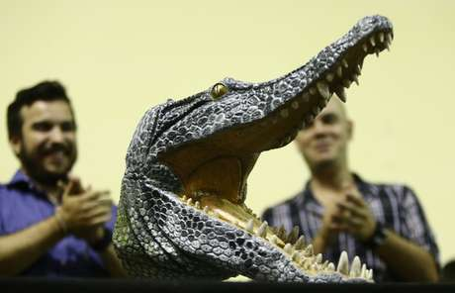
O Roxochampsa paulistanus viveu há 70 milhões de anos em São Paulo - e pode ser considerado tio-avô dos atuais crocodilianos .
[Foto: FÁBIO MOTTA / Estadão Conteúdo]
O professor do Departamento de Ciências da Faculdade de Formação de Professores da Uerj André Pinheiro explica que ele teria, no mínimo, 2,5 metros de comprimento e, só a cabeça tinha 40 centímetros. Vivia em região cortada por rios e as características dos dentes e da mandíbula indicam dieta variada, que incluía peixes de água doce, moluscos, caranguejos e tartarugas. Teria sido extinto juntamente com os dinossauros, há cerca de 65 milhões de anos, e, por isso, não deixou descendentes diretos.
Dieta variada:"O formato de seus dentes, não muito pontudo e não muito achatado, com estrias profundamente marcadas de alto a baixo e esmalte robusto, indica que ele conseguia comer presas duras, animais com estruturas de proteção, como as tartarugas", explica o Professor André Pinheiro.
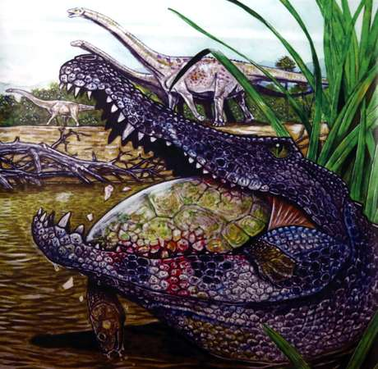
Ilustração de como seria o crocodilo pré-histórico descoberto
por pesquisadores da Universidade Estadual do Rio de Janeiro
(UERJ) / Foto: FÁBIO MOTTA / Estadão Conteúdo

Homenagem: O nome da nova espécie foi dado em homenagem ao pesquisador que, em 1932 encontrou dois dentes e uma tíbia que teriam pertencido a um crocodilo pré-histórico, mas se tornaram um grande enigma da paleontologia. Na época, Mathias Roxo só conseguiu associar o seu achado a espécies encontradas no Hemisfério Norte e se questionava como eles teriam vindo parar por aqui.
"Mathias Roxo só errou ao identificar as características como ligadas a espécimes que viviam no Hemisfério Norte", explicou o Professor André Pinheiro: "Esse grupo, na verdade, está aparentado com animais terrestres do sul. Esse espécime em especial, se destaca por ser semi-aquático."

